程序设计实训 大作业：交互式医学数据分析平台 内容报告

阙铭淏 软件21 2022012746

**制作思路**：实现功能的基础上，界面：操作友好、视觉友好；代码：函数化、简明、安全。

一、整体架构部分

* Main函数不变

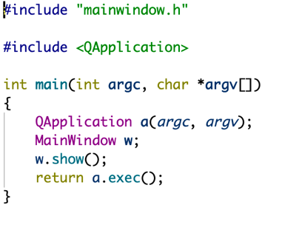

* MainWindow初始化函数，用函数化方式简洁调用。

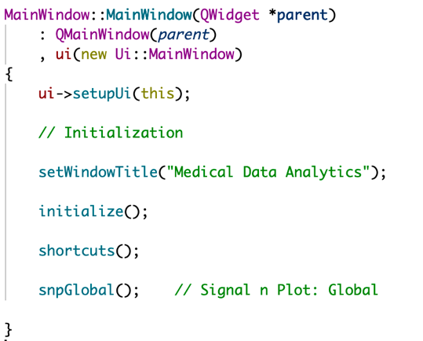

不全部归为initialize()函数，因为在close file之后，再度open file，可以再调用initialize。

1. initialize函数功能：删除初始化过的内容（若存在），重新初始化。下为一部分

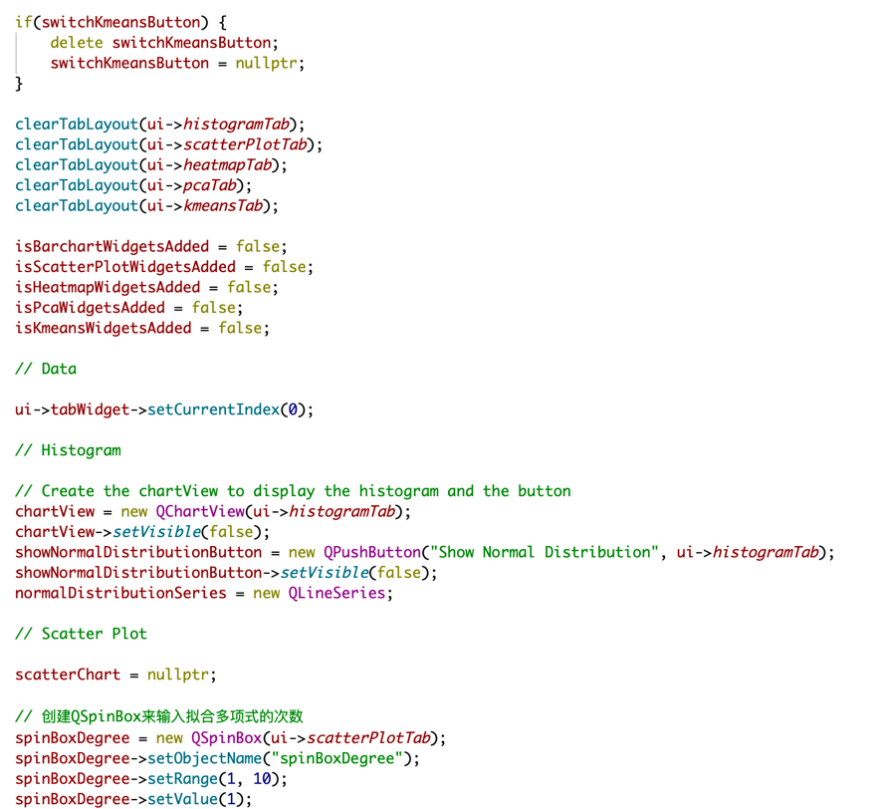

1. shortcuts函数功能：建立按钮的快捷方式。

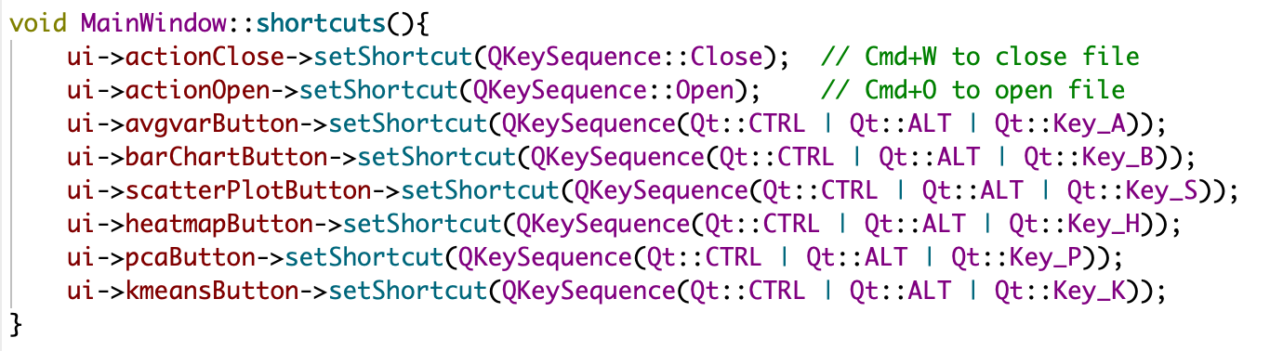

1. snpGlobal函数功能：建立只需初始化一次的信号和槽链接。

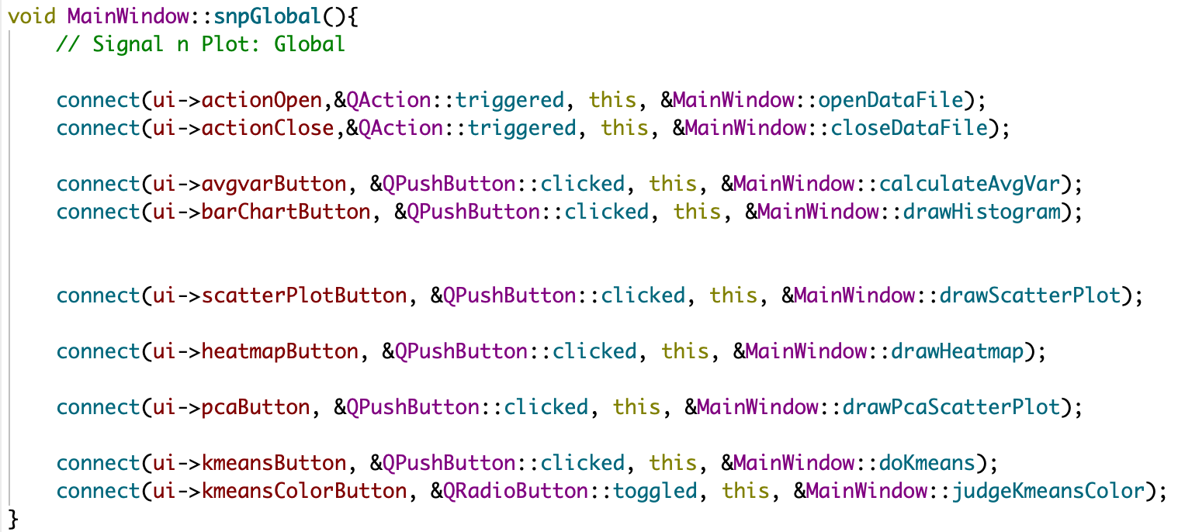

二、操作演示部分

点击程序运行之后，出现以下窗体。上述按钮分别对应菜单栏以及窗体左侧的功能键。

操作友好：功能键的快捷键为Cmd+Opt+对应首字母（Windows下为Ctrl+Alt+对应首字母）。

视觉友好：窗体右侧部分为各功能栏，其中Data负责展示窗体，其余界面均为空。

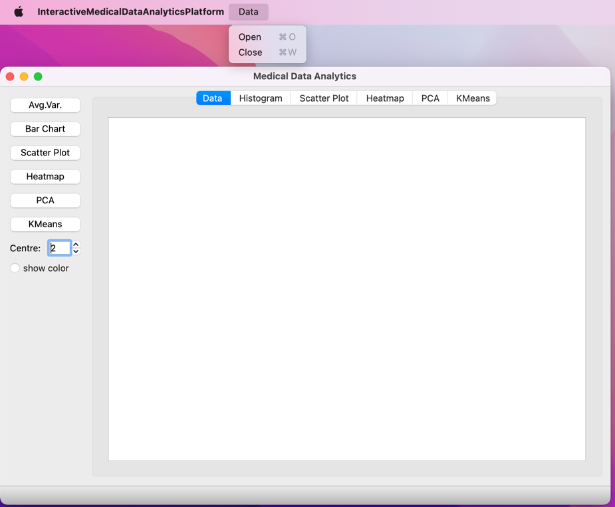

1. 数据输入：读取*.csv文档

点击Open（或Cmd+O），选择对应文档路径。确认后显示在data栏中。

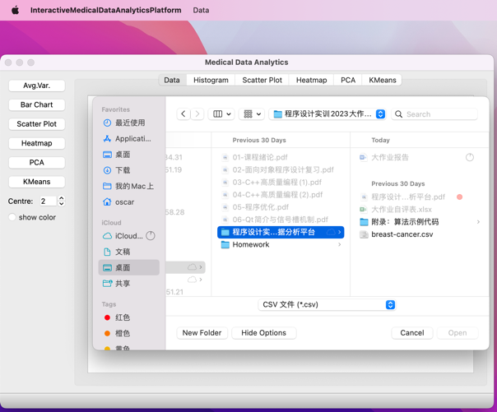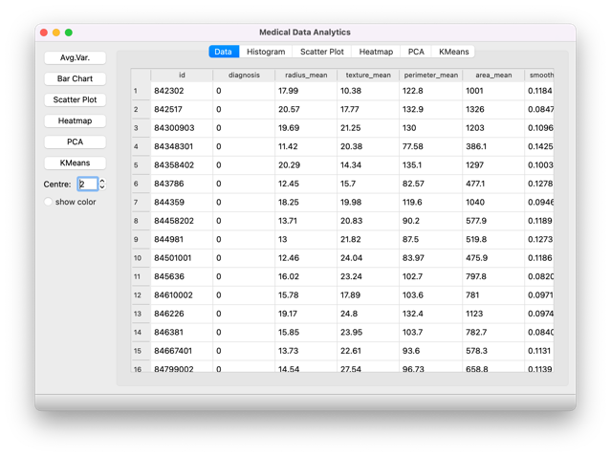

1. 求均值方差，选择一列点击Avg.Var.键。

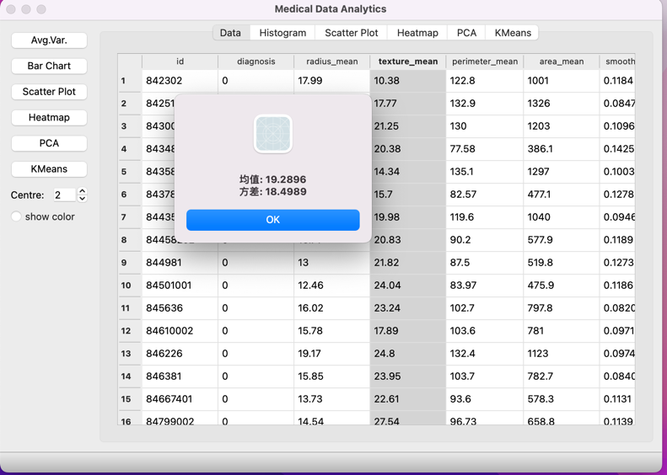

1. 作柱状图，选择一列点击Bar Chart键。输入区间数量后点击确认，跳转至Histogram栏，点击下方按钮之后显示正态分布曲线。

操作友好： 点击绘图之后跳转到对应tab（所有绘图相关按钮均实现该功能）

离散数据绘制正态分布曲线时有特殊提示。

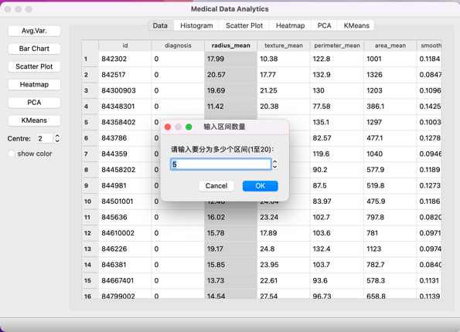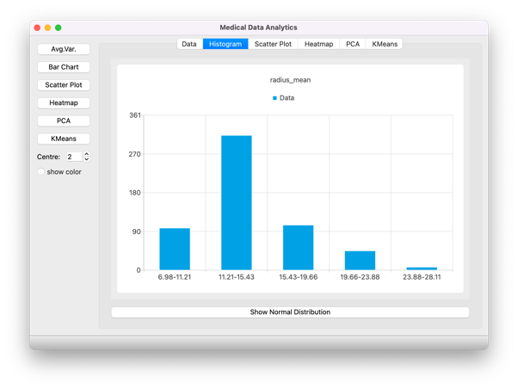

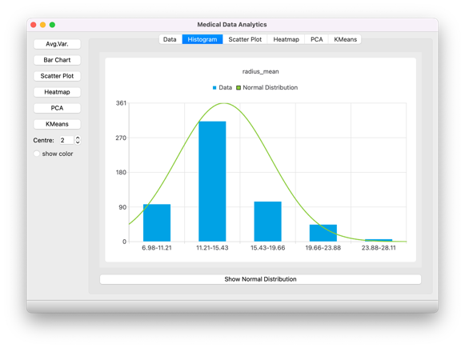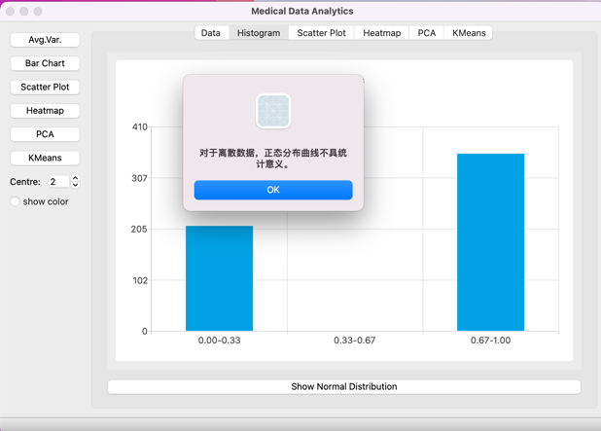

1. 作散点图，选择两列点击Scatter Plot键绘制。

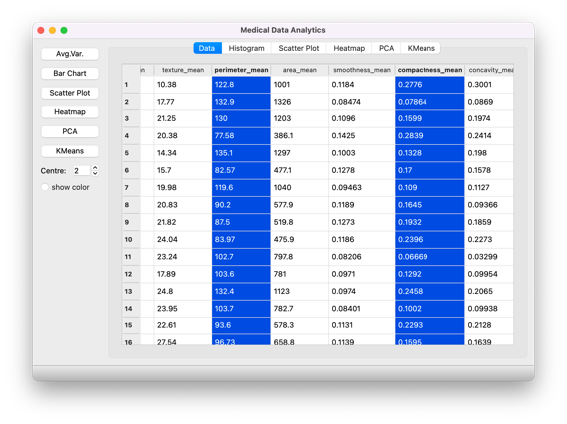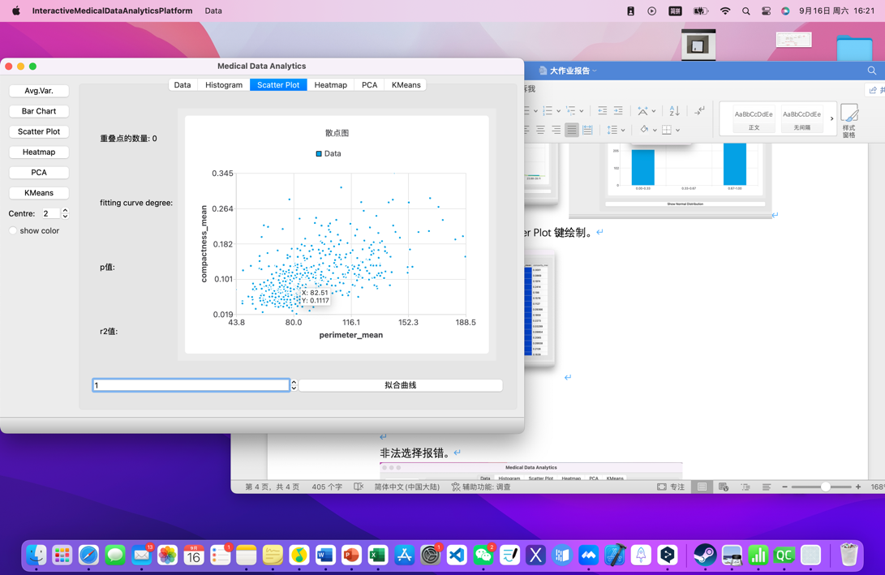

选定点击绘制曲线，可以在一张图中绘制不同维数的多条拟合曲线。

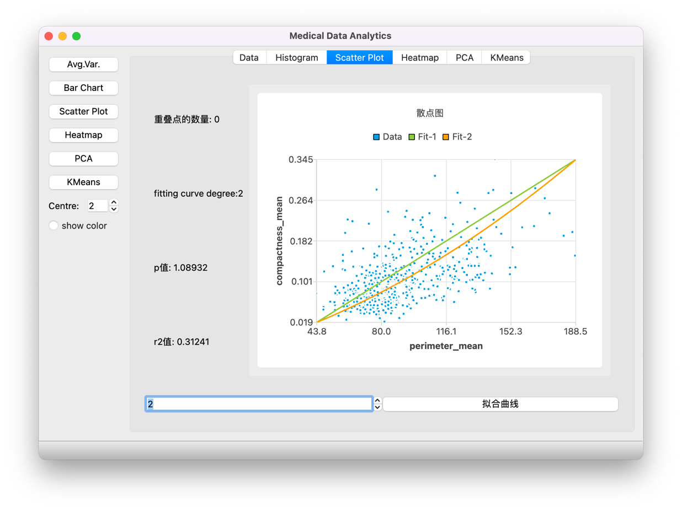

用户友好：非法选择报错以及防止重复生成同样的曲线（其余功能也有类似设计）。

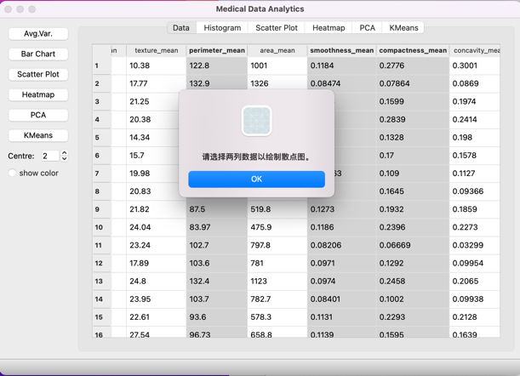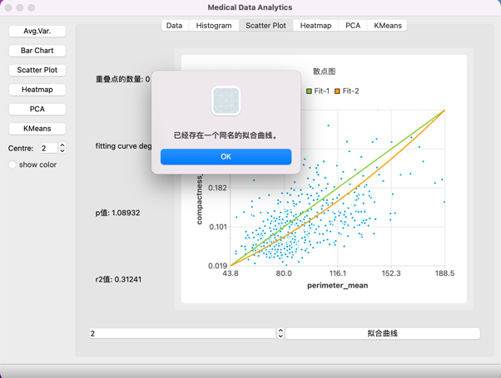

1. 绘制热图，选定一些列后点击Heatmap键。（选列界面不再展示）

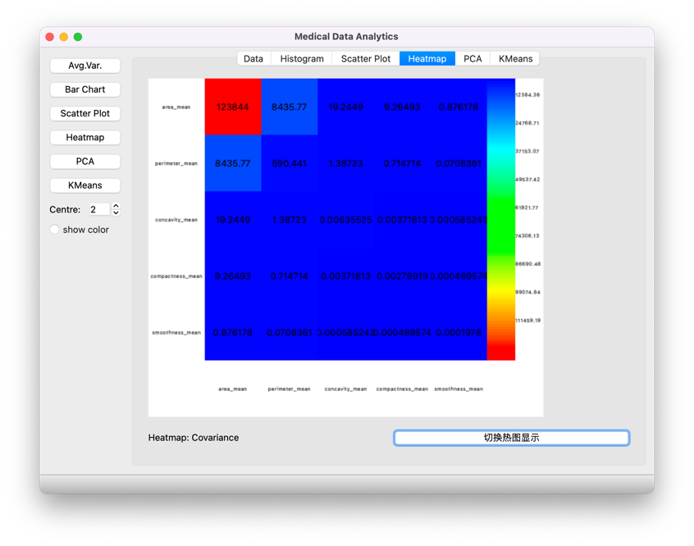

点击右下角切换热图显示内容。

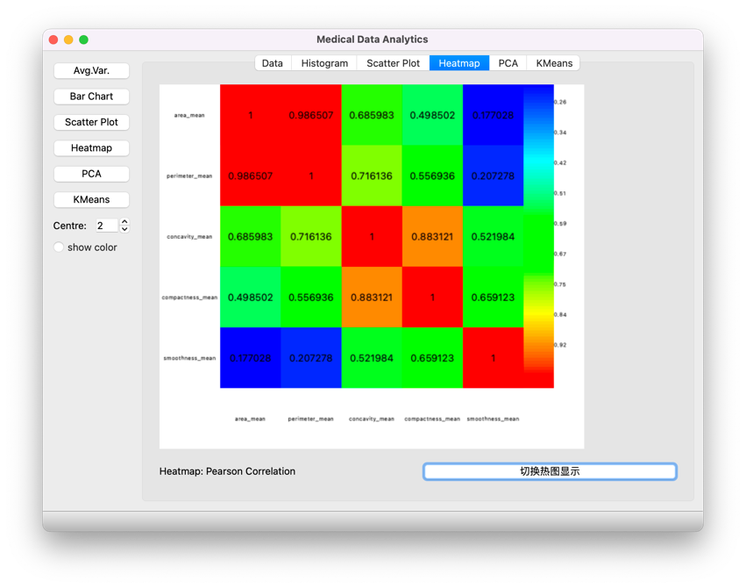

视觉友好：颜色高对比度、左下角显示当前图像信息、界面美观

操作友好：切换顺畅，方便多图对比察看

1. 绘制PCA图，选定一些列后点击PCA键。（选列界面不再展示）

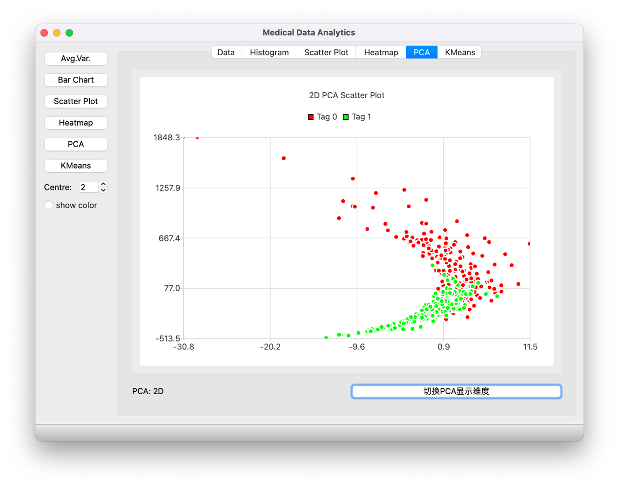

点击右下角切换2D/3D图。

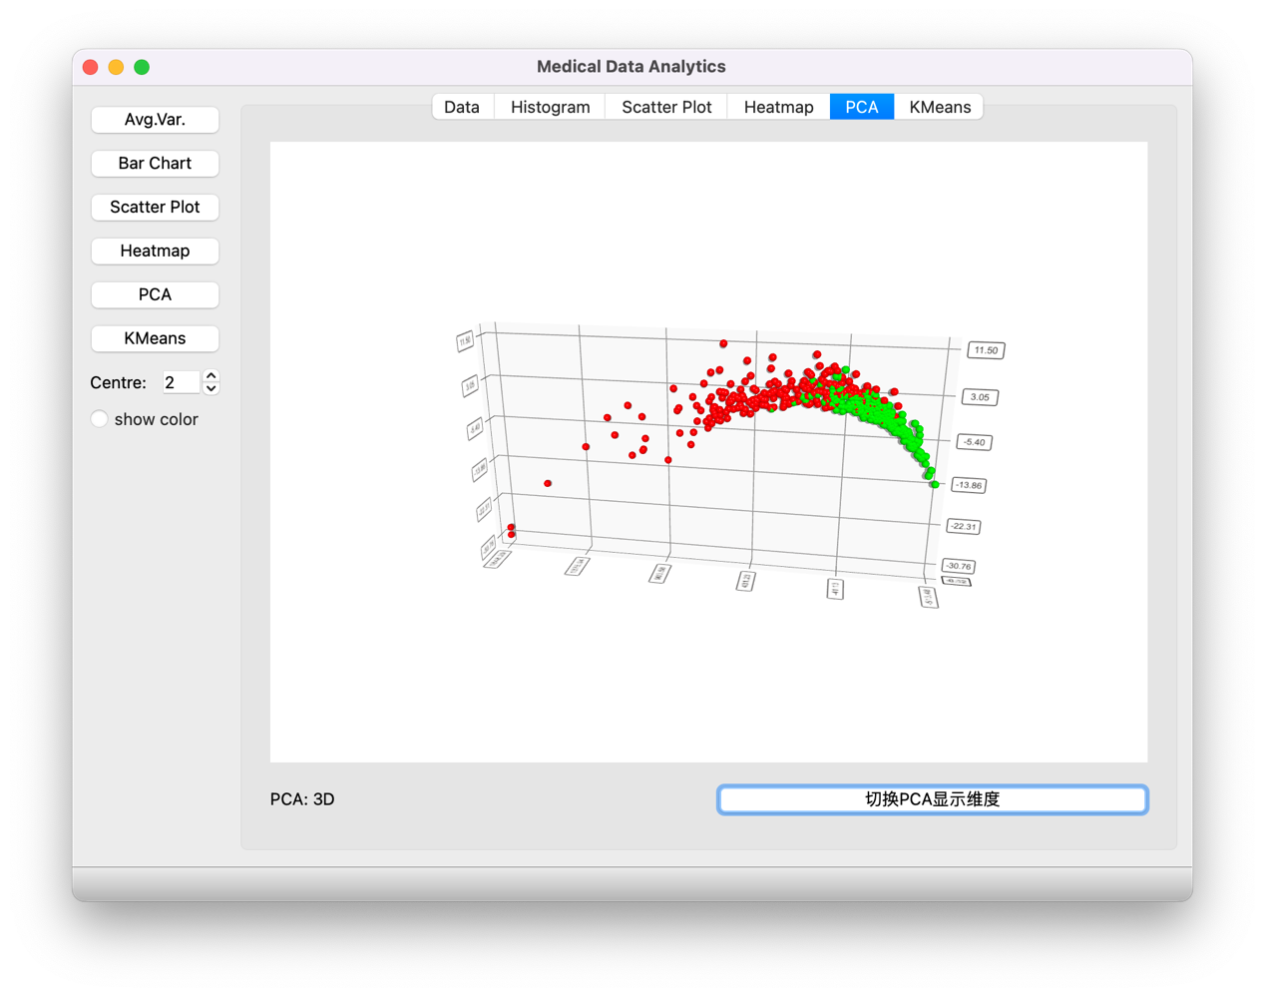

1. 实现Kmeans聚类并绘图，选定一些列后点击Kmeans键（聚类数Centre）。

与PCA选列分离，为展示方便，展示了相同列。

绘图仍涉及PCA方法，且tab与左下角标明 Kmeans不致歧义，故保留图标题的PCA。

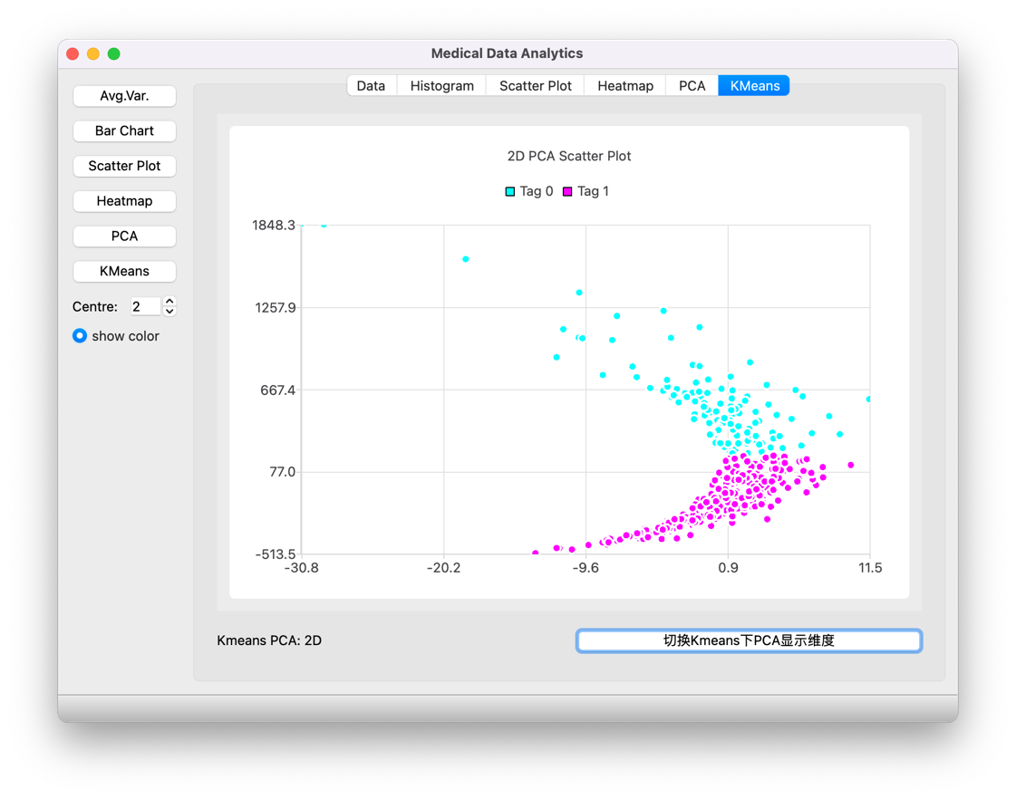

点击右下角切换2D/3D图。

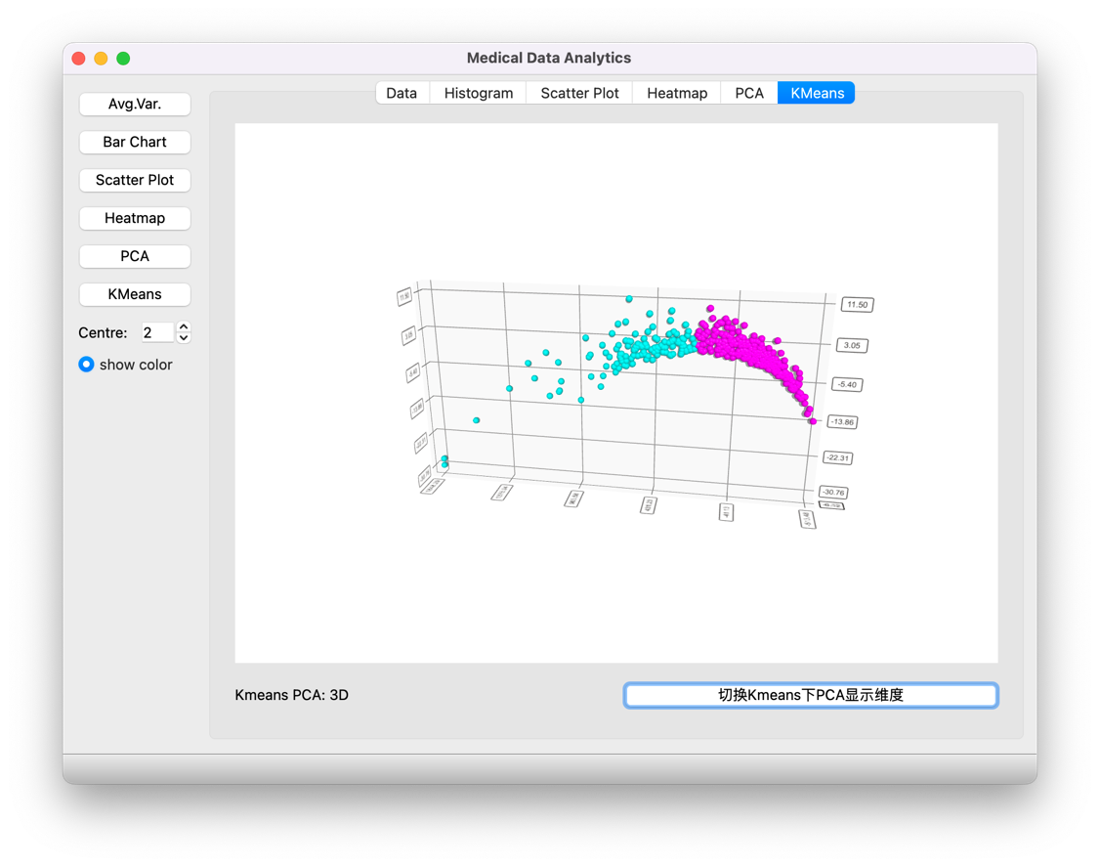

视图友好：PCA与Kmeans两个tab中用的颜色不会重合，方便视觉分析

操作友好：可以通过点击tab名，在PCA查看红绿代表良/恶性，在KMeans查看聚类。

1. 在点击Kmeans，跳转到Kmeans绘图界面之后，回到Data看到染色结果。

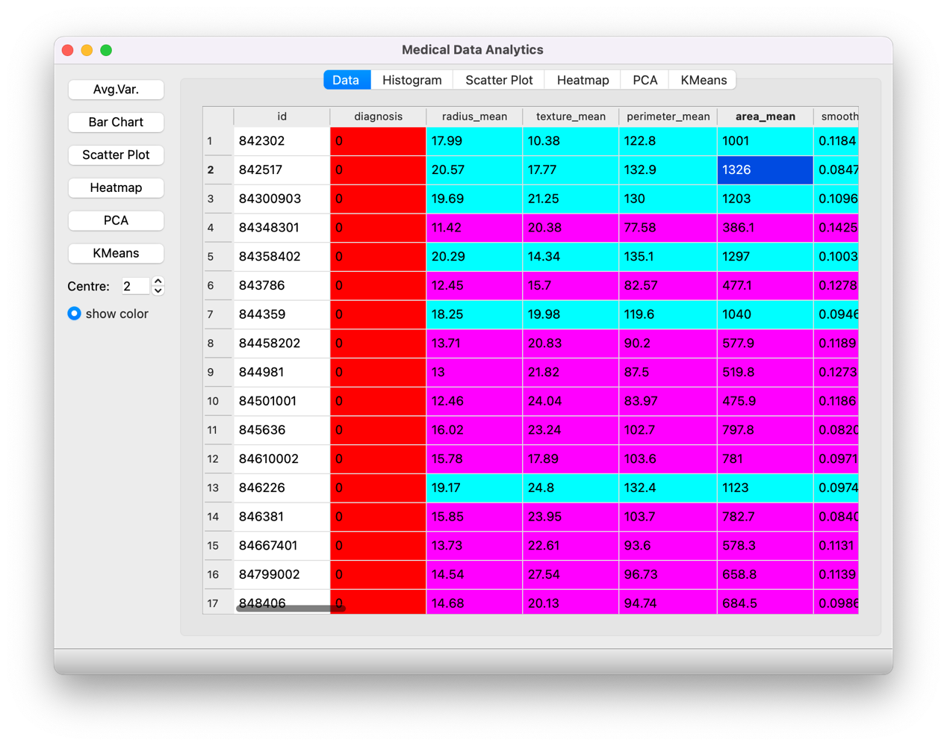

点击show color，染色随此按钮开关而显示/隐藏。

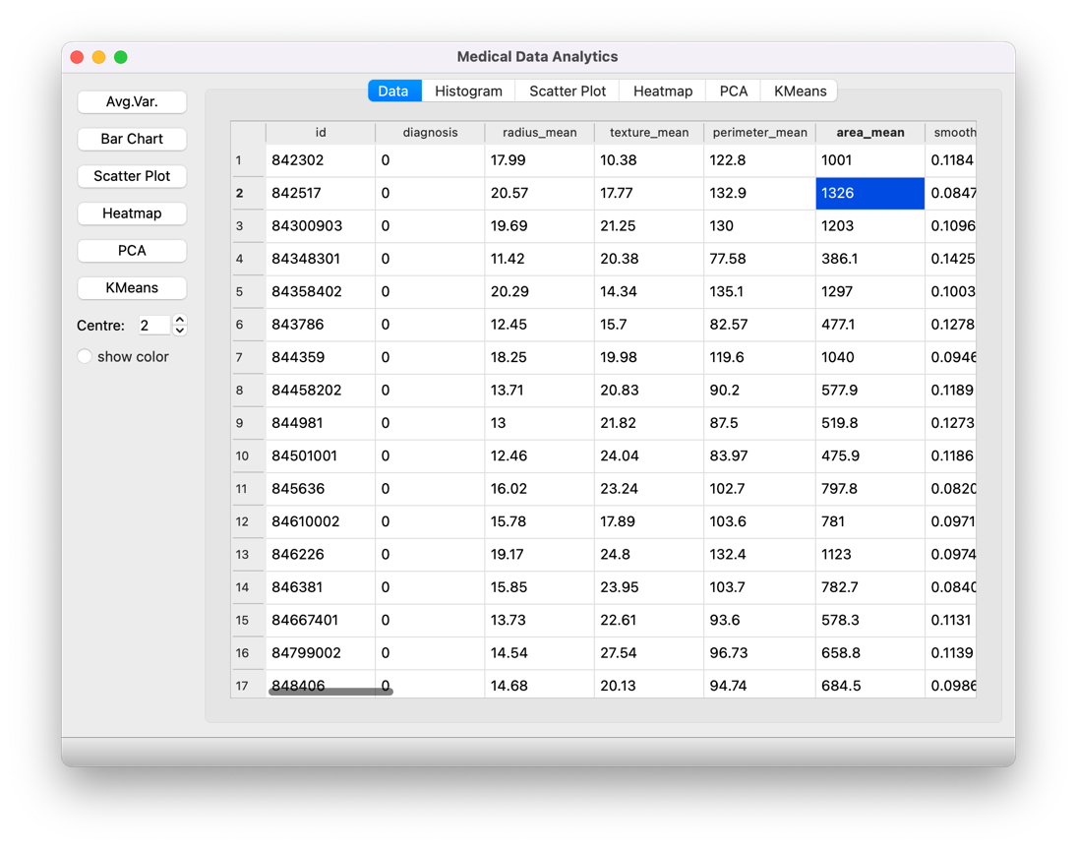

操作友好：在点击Kmeans后show color自动设置为开，并自动染色。

视图友好：diagnosis用绿/红表示良/恶性，后续为Kmeans染色。两种颜色不会重合。

1. 关闭文件，点击菜单栏中Close（或Cmd+C），在提示框中点击确认，文件清除。

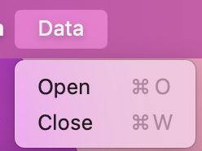

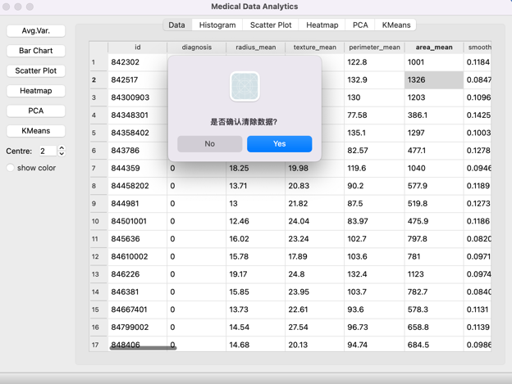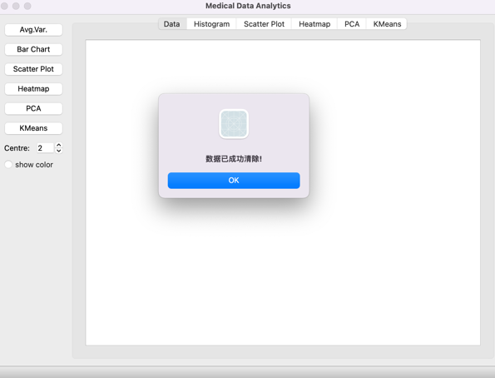

操作友好： double check防止误删数据。

数据清除之后，一切操作可从头开始。

界面友好： 数据清除之后，所有tab均为空白。

数据清除之后有提示，告知使用者当前状态。

三、代码部分

1. ui、初始化与整体结构部分

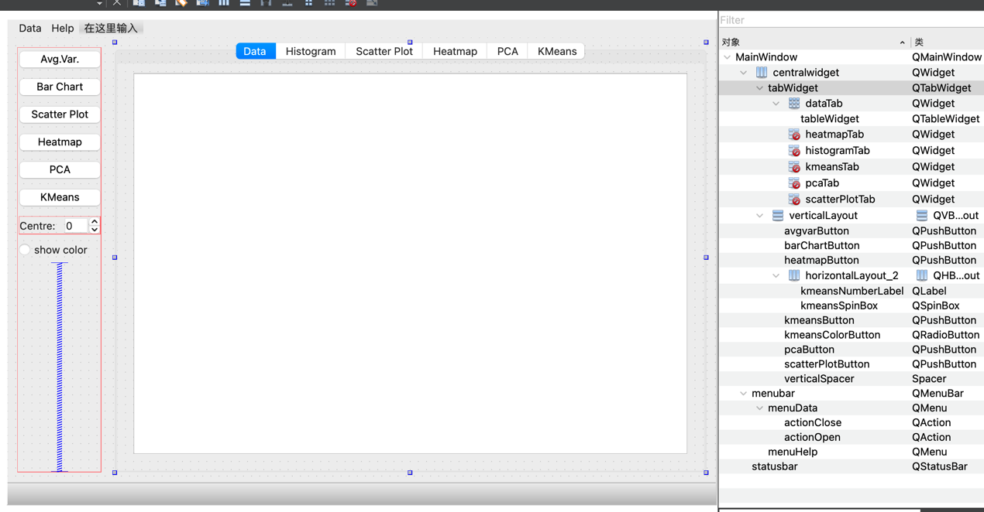

进入程序后左侧为操作菜单，右侧为展示栏。

1. 代码逻辑举例

**每个操作按钮与一个槽函数相连，进行对应操作。**

**此后，除了第一个按钮（均值/方差）之外，均将所绘制的图像传入并跳转至右侧栏对应的tab后展示。**

**以点击KMeans按钮后，调用的槽函数为例。**

1. input输入部分

调用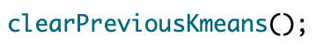清除可能生成过的信息；

获取列的信息，并存入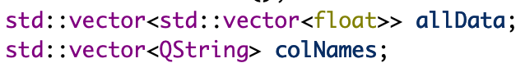中。

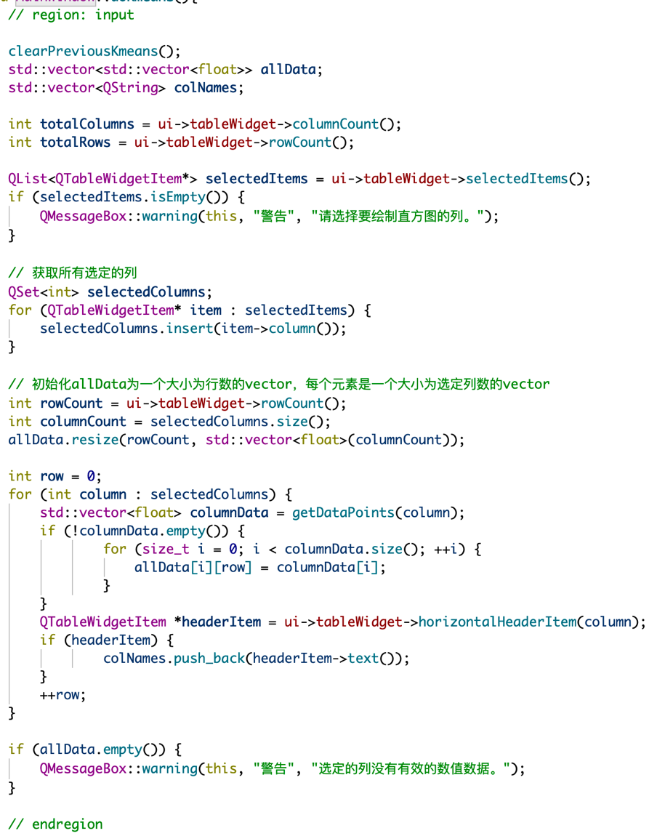

函数化：调用下述函数，使得表达更简洁，功能拆分更明确，减少出错几率。

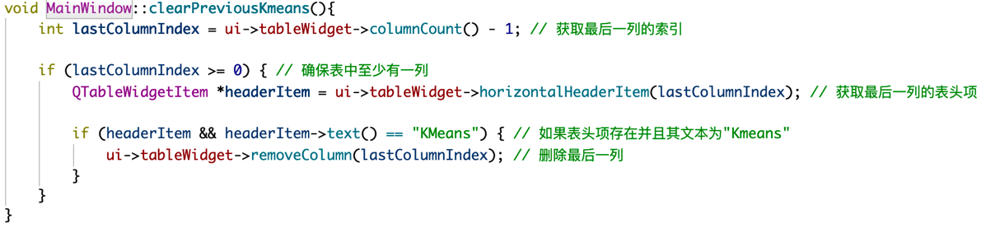

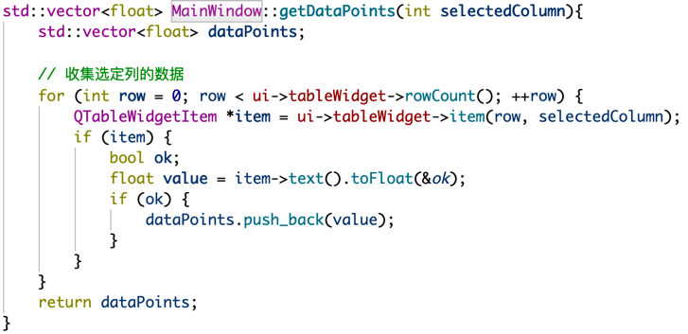

1. 计算部分

算得KMeans算法各项参数，绘图备用。

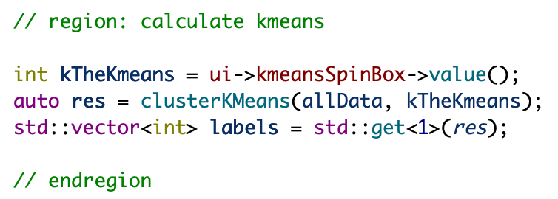

3）绘图部分，其中包含降维，清理，绘图，添加到tab多个子步骤

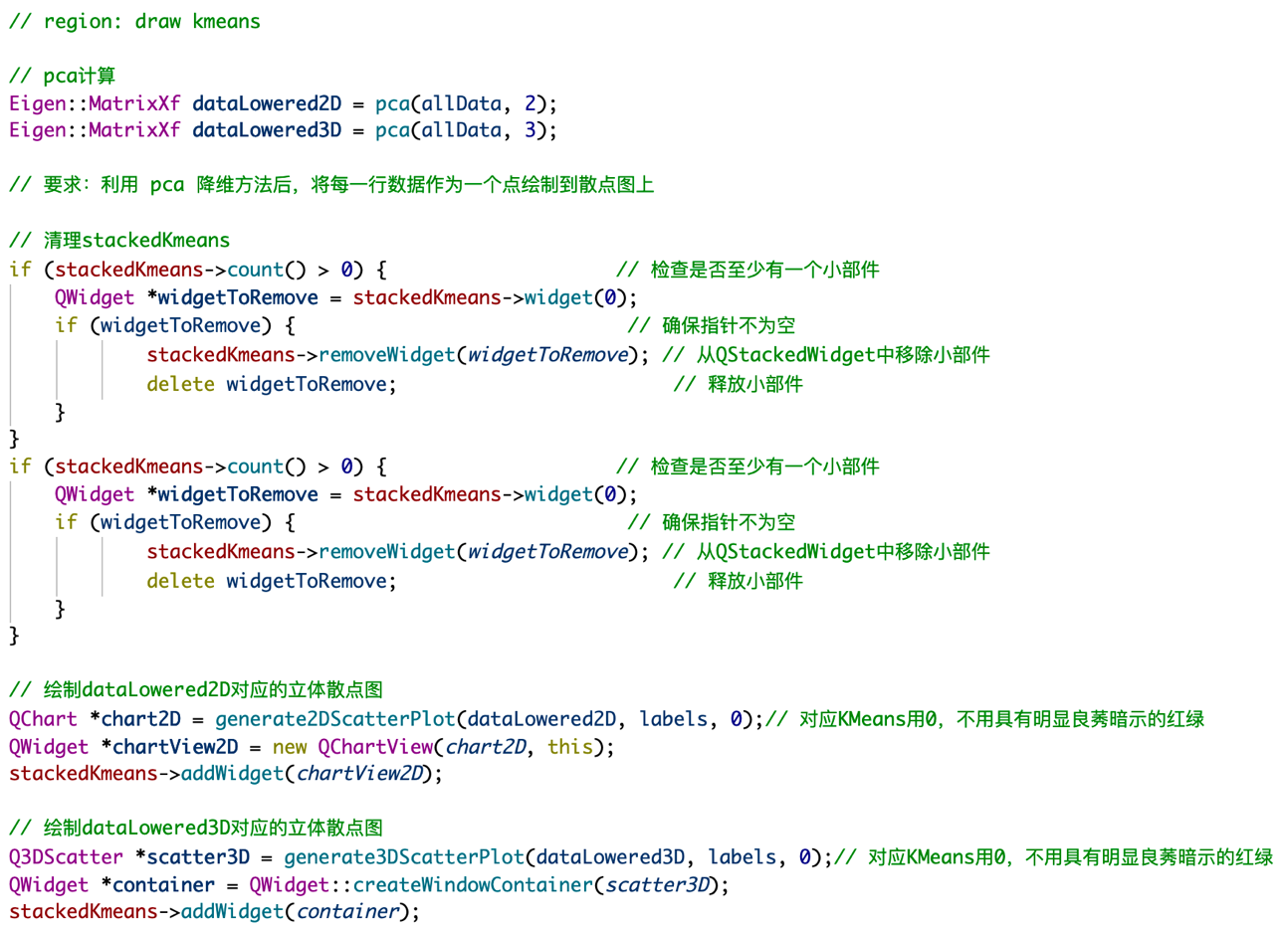

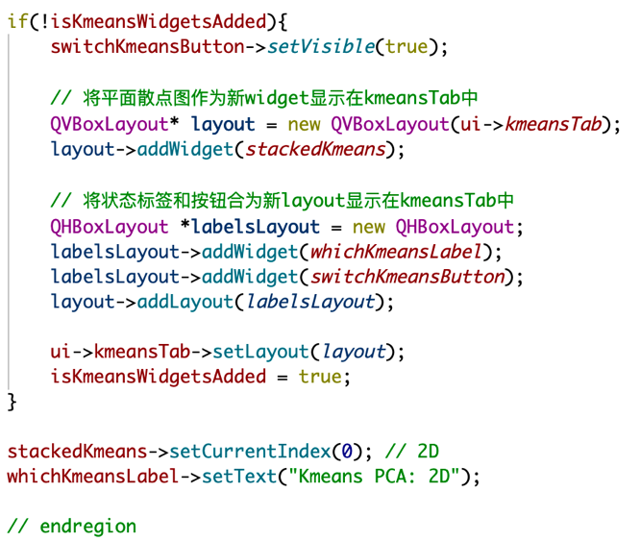

简明：每个region都有明确的开始与结束符，注释明确

安全：如果tab中存在过去的绘图，依照Qt继承规则作删除处理不会直接覆盖造成内存积压，也不会因野指针问题报错。

1. 在dataTab上色部分

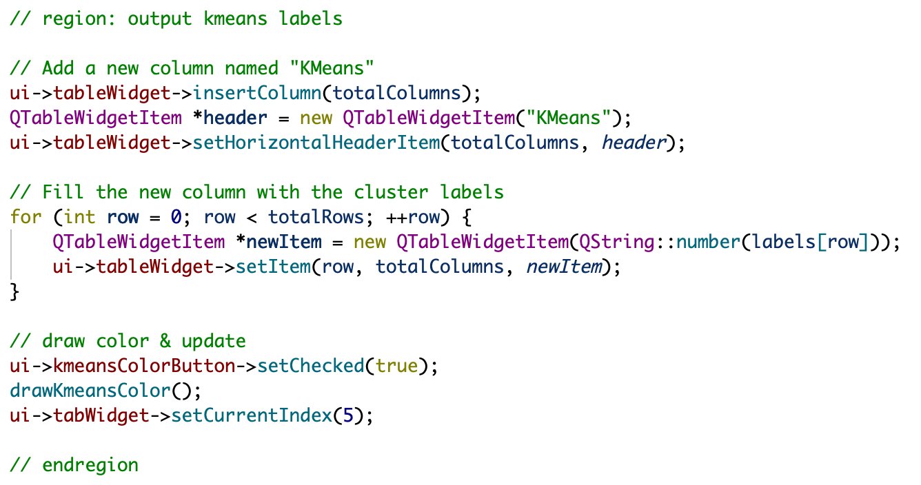

操作友好：自动将show color按钮设为真，并上色。

函数化：将上色操作整合进函数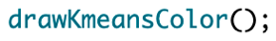减少代码冗余。

1. 函数总览

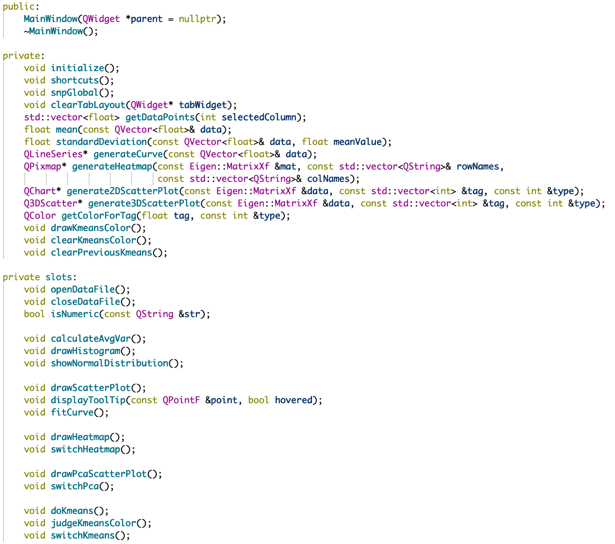

1. 函数思路串析

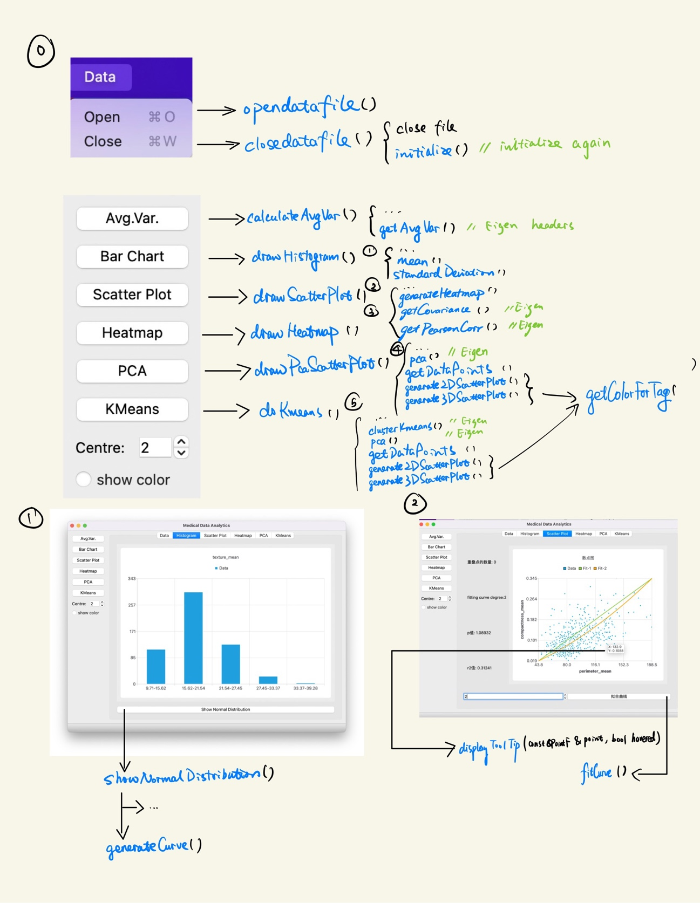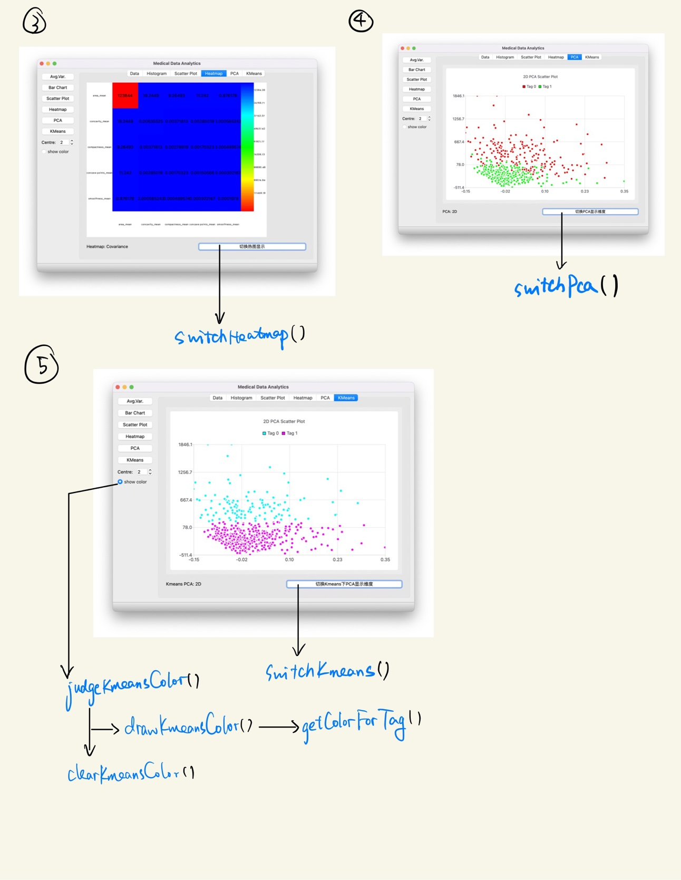

四、结语

**我曾期待那个合上电脑，高呼“终于做完了！”的时刻，可它终究没来……**

我发现我的程序还这么稚嫩，还有许多可以“再完善一点”的地方：显示上、操作上、用函数简化代码上、debug上……我希望自己如GPT一般一秒十行，又有人类大脑的宏观代码视野。若是如此，或许，真能做成一个创业项目呢？

可是我也知道，基本的功能完成了，大作业截止了，我大抵就不会再去触碰这段代码了。Qt creator或许也会躺个几年，等到下一个项目被我使用。

**那么，这个大作业的意义是什么呢？**

在GPT、copilot高速发展的当下，在可预见的未来，“写一段代码”或许将不能再被称为技能，Qt的学习也将不再具有很高的壁垒。一台电脑、一位人工智能助手、一个还不错且愿意学习的大脑，就能塑造一位“coder”。这磨平了我可能骄傲的任何资本。

**我运行自己的程序，符合基本要求。曾经那个把代码能力视作最大收获的我，却怎么也开心不起来。因为我意识到，这样的程序，AI对着要求一样能写。**

在此之后，我几天没碰电脑。我在思考，曾经以“雷课堂”闻名的小学期大作业，用一个项目使同学们巨大的工作量下，激发出潜能。在GPT一秒十行盛行的当下，这还可行吗？

就像曾经爆火的“二舅”治好精神内耗那样，**我的精神内耗在文档的一番话中消弭了**。

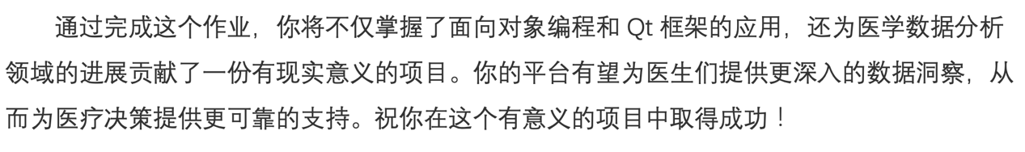

我代入医生的视角运行程序：颜色可以改得不那么刺眼、可以加一些快捷键、全屏时候可以更适配……这么多可以完善的地方，我熬了个通宵去改，**不完美，但心情愉悦**。

因为我突然明白，**大作业之于我的意义，不只是代码的堆叠与夜以继日的debug，而是挑战自己的统筹规划能力，更是要让我意识到——**

**“代码无情，能理解人的只有人。”**

That’s what coders strive for.